Министерство науки и высшего образования Российской Федерации

Федеральное государственное бюджетное образовательное учреждение высшего образования

«Московский политехнический университет»

Кафедра «Инфокогнитивные технологии»

Образовательная программа «Корпоративные информационные системы»

Отчет по курсовому проекту

Тема: «Мобильное приложение «Помощник диетолога»

**Выполнил:**

Студент группы 191-361

_________________ Лачинов Л.А.

подпись, дата

**Принял:**

Старший преподаватель

_________________ Васильев Д. Б.

подпись, дата

Москва 2022

# **ОСНОВНАЯ ЧАСТЬ**

## **Функционал**

При входе в мобильное приложение на экране появляется окно авторизации. Если у пользователя уже имеется учетная запись, ему необходимо ввести логин и пароль, затем нажать кнопку «Войти». Внешний вид окна авторизации представлен на рисунке 1

Рисунок 1 – окно авторизации

Если у пользователя нет учетной записи, то на окне авторизации ему необходимо нажать кнопку «Регистрация» и на экране появится окно регистрации, где ему необходимо заполнить поля «логин», «пароль» «имя» для регистрации в системе. На рисунке 2 представлено окно регистрации.

Рисунок 2 – окно регистрации

После заполнения всех полей в окне регистрации, на экране пользователя появляется окно, где ему необходимо указать свой начальный и желаемый вес. На рисунке 3 представлено окно для указания веса.

Рисунок 3 – окно для указания веса

После успешной авторизации или регистрации в системе на экране пользователя отображается главное окно приложения, вкладка «Питание». Пользователю предоставляется возможность добавить из предложенного списка еду для подсчета калорий, белков, жиров. Внешний вид вкладки «Питание» представлен на рисунке 4.

Рисунок 4 – вкладка «Питание»

Если среди представленного списка продуктов нет продукта, необходимого пользователю, то ему предоставляется расширить данный список и добавить в него еду, указав название, калорийность, содержание белков и жиров. Окно добавления еды представлено на рисунке 5.

Рисунок 5 – окно для добавления еды

На вкладке «Профиль» отображается информация о пользователе: текущий вес, начальный вес и желанный вес. Также снизу отображается строка прогресса с указанием процентов. Внешний вид вкладки «Профиль» представлен на рисунке 6.

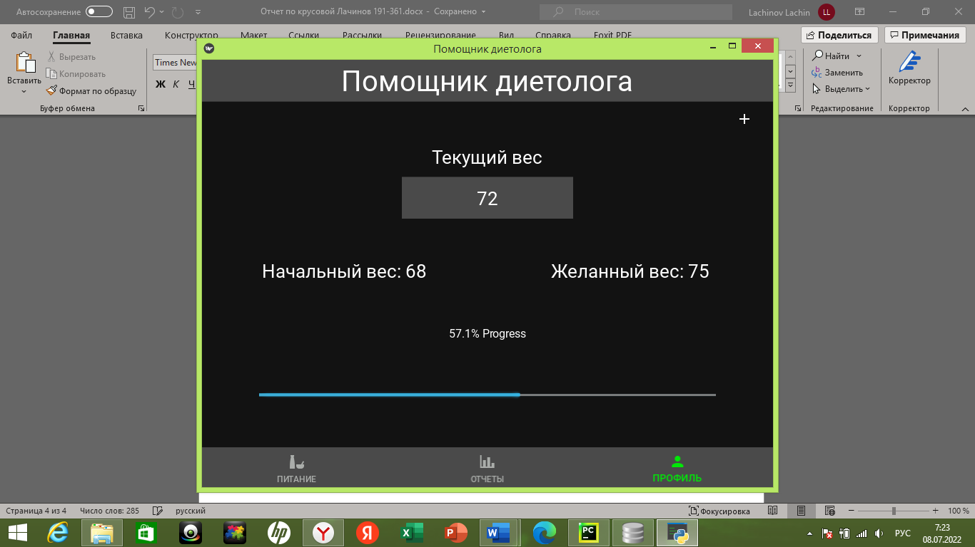

Рисунок 6 – вкладка «Профиль»

Для изменения текущего веса необходимо нажать на кнопку «+», расположенную в верхнем правом углу вкладки «Профиль». На рисунке 7 представлено окно для изменения текущего веса.

Рисунок 7 – Изменение текущего веса

На вкладке «График» отображается изменение веса пользователя за все время. Внешний вид вкладки «График» представлен на рисунке 8.

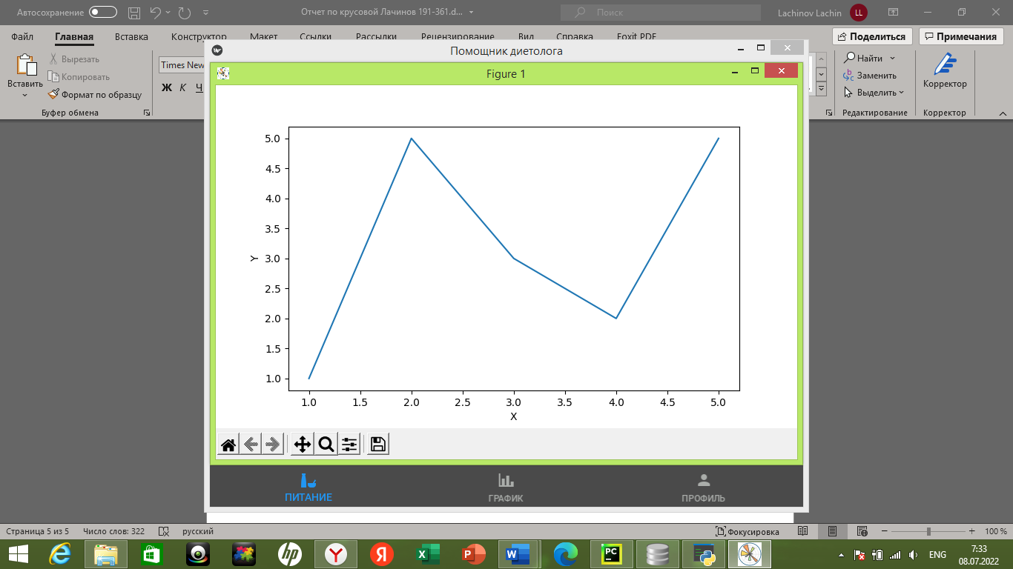

Рисунок 8 – вкладка «График»

## **Разработка**

В качестве языка программирования был использован Python, библиотека kivy, которая позволяет создавать приложения для мобильных устройств. В качестве СУБД был использован SQLite3, для внесения изменений в таблицы БД использовались SQL-запросы, прописанные в коде программы. Использовались запросы на создание, выборку и обновление.

В СУБД SQLite было создано 3 таблицы:

* Пользователь (user) - для хранения логина, пароля, имени, информации о стартовом, текущем и желанном весе;
* Еда (food) – для хранения списка еды;
* Изменение веса пользователя (user_weight) – для отслеживания изменения веса пользователя.

Структура базы данных представлена на рисунке 9.

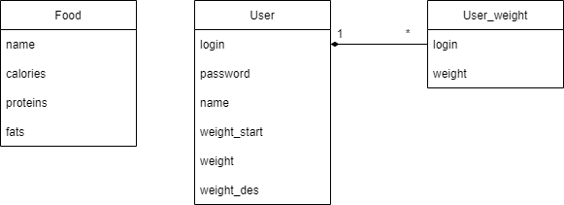

Рисунок 9 – Структура базы данных

# **ВЫВОД**

Таким образом, было создано приложение «Помощник диетолога», необходимое пользователю для отслеживания веса, подсчета калорий, белков, жиров в организме. Данное приложение поможет рассчитать дневную норму калорий и поддерживать себя в форме.